## 

## 

## 

## Definição Processo

## Plano de Projeto

**Guilherme Caixeta**

**Joao Henrique**

**Pedro Victor Lopes**

**Lucas Vinicios**

**Gabriel Oliveira**

**Igor Queiroz**

**Goiânia, 19 de Dezembro de 2015**

|  |  |
| --- | --- |
| Plano de Projeto - Trabalho 1 - Definição Processo | Versão: 1.0 |
| Organização: GRUPO 5 | Data: 19/12/2015 |

# Escopo

## Definição do Escopo

Este projeto tem intuito de criar uma estrutura de processos conforme as praticas do MPS.BR para atender as seguintes áreas de processos, Gerência de Requisitos, Gerência de Projetos e Garantia da Qualidade

## Não-Escopo

Este documento visa o plano de apenas uma estrutura de processo sem uma definição de projeto instanciada

## Estrutura Analítica do Projeto

*este item sera instanciado na próxima etapa do trabalho, onde instanciaremos um projeto na estrutura processada

## Pacotes de Trabalho

*este item sera instanciado na próxima etapa do trabalho, onde instanciaremos um projeto na estrutura processada

|  |
| --- |
| **Código EAP:** *este item sera instanciado na próxima etapa do trabalho, onde instanciaremos um projeto na estrutura processada |
| **Nome do Pacote de Trabalho:** |
| **Descrição do Pacote de Trabalho:** |
| *este item sera instanciado na próxima etapa do trabalho, onde instanciaremos um projeto na estrutura processada |
| **Recursos necessários:** |
| *este item sera instanciado na próxima etapa do trabalho, onde instanciaremos um projeto na estrutura processada |
| **Tamanho e/ou Esforço:** |
| *este item sera instanciado na próxima etapa do trabalho, onde instanciaremos um projeto na estrutura processada |
| **Riscos:** |
| *este item sera instanciado na próxima etapa do trabalho, onde instanciaremos um projeto na estrutura processada |
| **Marcos do Cronograma:** |
| *este item sera instanciado na próxima etapa do trabalho, onde instanciaremos um projeto na estrutura processada |
| **Outras informações:** |
| *este item sera instanciado na próxima etapa do trabalho, onde instanciaremos um projeto na estrutura processada |

# Cronograma

|  |  |  |  |  |  |
| --- | --- | --- | --- | --- | --- |
| **Atividade** | **Etapa** | **Responsável** | **Data de Início** | **Duração** | **Resultado** |
| *Criacao do GPR* | Planejamento do Processo | *Gerente de Projetos* | *01/12/2015* | *15 dias* | *Documento GPR* |
| *Criacao do plano GRE* | *Engenharia de Requisitos* | *Gerente de Projetos* | *01/12/2015* | *15 dias* | *Documento GRE* |
| Criacao do plano GQA | Processo de Qualidade | Gerente de Qualidade | *01/12/2015* | *15 dias* | *Documento GPA* |

### 

### Cronograma de Marcos do Projeto

*<*

|  |  |  |  |  |  |  |  |  |  |  |  |  |
| --- | --- | --- | --- | --- | --- | --- | --- | --- | --- | --- | --- | --- |
| **Atividade** | **Jan** | **Fev** | **Mar** | **Abr** | **Mai** | **Jun** | **Jul** | **Ago** | **Set** | **Out** | **Nov** | **Dez** |
| *Criacao do GPR* |  |  |  |  |  |  |  |  |  |  |  | X |
| *Criacao do plano GRE* |  |  |  |  |  |  |  |  |  |  |  | X |
| Criacao do plano GQA |  |  |  |  |  |  |  |  |  |  |  | X |

# 

# Modelo do Ciclo de Vida

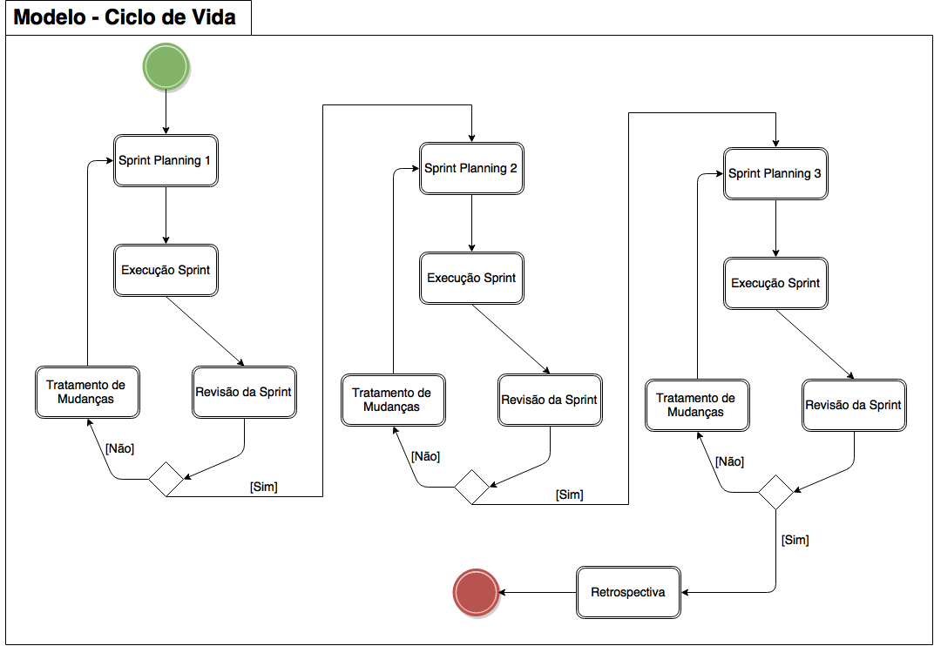

# Esforços e Custos

*este item sera instanciado na próxima etapa do trabalho, onde instanciaremos um projeto na estrutura processada

|  |  |  |
| --- | --- | --- |
| **Atividade** | **Esforço (Homens/Hora)** | **Custo(R$)** |
|  |  |  |
|  |  |  |

# Orçamento

*este item sera instanciado na próxima etapa do trabalho, onde instanciaremos um projeto na estrutura processada

# Riscos

*este item sera instanciado na próxima etapa do trabalho, onde instanciaremos um projeto na estrutura processada

|  |  |  |  |  |
| --- | --- | --- | --- | --- |
| **Código do Risco** | **Risco** | **Probabilidade de Ocorrência** | **Impacto** | **Prioridade de Tratamento** |
|  |  |  |  |  |
|  |  |  |  |  |
|  |  |  |  |  |

|  |  |  |  |  |  |  |  |  |  |  |  |  |  |  |  |  |  |  |  |  |  |  |  |  |  |  |  |  |  |  |  |
| --- | --- | --- | --- | --- | --- | --- | --- | --- | --- | --- | --- | --- | --- | --- | --- | --- | --- | --- | --- | --- | --- | --- | --- | --- | --- | --- | --- | --- | --- | --- | --- |
| **Probabilidade**   |  |  |  | | --- | --- | --- | | **Nota** | **Grau** | **Chances (%)** | | 1 | Muito baixa | 0 a 20 | | 2 | Baixa | 20 a 40 | | 3 | Média | 40 a 60 | | 4 | Alta | 60 a 80 | | 5 | Muito alta | 80 a 100 | | **Impacto**   |  |  | | --- | --- | | **Nota** | **Grau** | | 1 | Muito baixo | | 2 | Baixo | | 3 | Médio | | 4 | Alto | | 5 | Muito alto | |

*este item sera instanciado na próxima etapa do trabalho, onde instanciaremos um projeto na estrutura processada

|  |  |  |  |  |
| --- | --- | --- | --- | --- |
| **Nota** | **Grau** | **Custo** | **Tempo** | **Escopo** |
| 1 | Muito baixo | Até 2% no orçamento | Até 2% no prazo total |  |
| 2 | Baixo | De 2% a 5% no orçamento | De 2% a 5% no prazo | Mudança impactará no custo |
| 3 | Médio | De 2% a 5% no orçamento | De 5% a 8% no prazo | Mudança impactará no custo e no tempo |
| 4 | Alto | De 8% a 10% no orçamento | De 8% a 10% no prazo | Mudança impactará no custo, tempo e qualidade |
| 5 | Muito alto | Acima de 10% no orçamento | Acima de 10% no prazo |  |

*O grau do risco (G = I x P) está definido na matriz de probabilidade x impacto demonstrada abaixo.*

***Matriz de Probabilidade x Impacto***

|  |  |  |  |  |  |
| --- | --- | --- | --- | --- | --- |
| **Probabilidade** |  |  |  |  |  |
| 5 | 55 | 110 | 115 | 220 | 225 |
| 4 | 44 | 88 | 112 | 116 | 220 |
| 3 | 33 | 66 | 99 | 112 | 115 |
| 2 | 22 | 44 | 66 | 88 | 110 |
| 1 | 11 | 22 | 33 | 44 | 55 |
| **Impacto** | 11 | 22 | 33 | 44 | 55 |

*Legenda:*

* *Vermelho: risco elevado;*
* *Laranja: risco médio;*
* *Azul: risco baixo.*

*O grau da priorização de um risco será da seguinte forma*

|  |  |
| --- | --- |
| Vermelho | Alta |
| Laranja | Média |
| Azul | Baixa |

# Recursos de Projeto

## Humanos

### Papéis

*este item sera instanciado na próxima etapa do trabalho, onde instanciaremos um projeto na estrutura processada

|  |
| --- |
| **Papel:** *este item sera instanciado na próxima etapa do trabalho, onde instanciaremos um projeto na estrutura processada |
| **Características necessárias:** |
| *este item sera instanciado na próxima etapa do trabalho, onde instanciaremos um projeto na estrutura processada |
| **Responsabilidades:** |

## Outros Recursos e Ambiente de Trabalho

*este item sera instanciado na próxima etapa do trabalho, onde instanciaremos um projeto na estrutura processada

|  |  |  |
| --- | --- | --- |
| **Nome** | **Tipo** | **Descrição** |
|  |  |  |
|  |  |  |

**Tipos:**

|  |  |
| --- | --- |
| **Identificador** | **Nome** |
| EQ | Equipamento, também podendo ser definido como recurso de hardware. |
| FE | Ferramenta, também podendo ser definido como recurso de software, consistindo, neste caso, de um sistema completo. |
| SE | Serviço, que pode ser uma outra empresa terceirizada. |
| CO | Componente, também podendo ser definido como recurso de software, consistindo, neste caso, de parte de um sistema, como um módulo ou uma biblioteca. |
| VI | Viagem. |
| RP | Requisito de processo (processos especiais para o projeto). |
| <*Identificador do Tipo*> | <*Nome e/ou pequena descrição do tipo.*> |

# Plano de Dados

Nas tabelas abaixo são definidos os dados relevantes para o projeto, indicando, para cada um, localização, controle de acesso, forma de coleta e de transmissão.

|  |
| --- |
| **Identificação do Dado:** Plano de Projeto |
| **Descrição: Definição do escopo do projeto e atividades envolvidas** |
|  |
| **Localização:** |
| **Controle de Acesso:** |
| |  |  |  |  | | --- | --- | --- | --- | | **Integrante ou Perfil** | **Leitura** | **Edição** | **Execução** | |  |  |  |  | |
| **Coleta:** |
|  |
| **Transmissão:** |
|  |

# Marcos e Pontos de Controle

Atualmente estão definidos dois marcos do projeto:

Sprint 1 - Definição da Estrutura do Processo

Sprint 2 - Instanciação da estrutura com um Projeto

# Análise de Viabilidade

*este item sera instanciado na próxima etapa do trabalho, onde instanciaremos um projeto na estrutura processada

|  |  |  |
| --- | --- | --- |
| **Aspecto** | **Viável?** | **Se não, porquê?** |
| Comercial |  | *este item sera instanciado na próxima etapa do trabalho, onde instanciaremos um projeto na estrutura processada |
| Financeiro |  | *este item sera instanciado na próxima etapa do trabalho, onde instanciaremos um projeto na estrutura processada |
| Humano |  | *este item sera instanciado na próxima etapa do trabalho, onde instanciaremos um projeto na estrutura processada |
| Tempo |  | *este item sera instanciado na próxima etapa do trabalho, onde instanciaremos um projeto na estrutura processada |
| Técnico |  | *este item sera instanciado na próxima etapa do trabalho, onde instanciaremos um projeto na estrutura processada |

# Aprovação

|  |  |  |  |
| --- | --- | --- | --- |
| **Nome** | **Responsabilidade** | **Data** | **Assinatura** |
| Guilherme Caixeta | Development Team | 19/12/2015 | Email |
| Joao Henrique | Development Team | 19/12/2015 | Email |
| Gabriel Oliveira | Development Team | 19/12/2015 | Email |
| Lucas Vinicios | Development Team | 19/12/2015 | Email |
| Igor Queiroz | Development Team | 19/12/2015 | Email |
| Pedro Victor | Development Team | 19/12/2015 | Email |

